HTML LAB TASK 2

SUBMITTED BY PURTI SANGWANI

Question 1and 2:

<!DOCTYPE html>

<html lang="en">

<head>

<title>Document</title>

</head>

<body>

<p style="text-align: right;">This text is right-aligned.

    <p style="text-align:center;">this is text align attribute</p>

    <h1 align="left">the text is left align</h1></p>

</body>

</html>

Output :

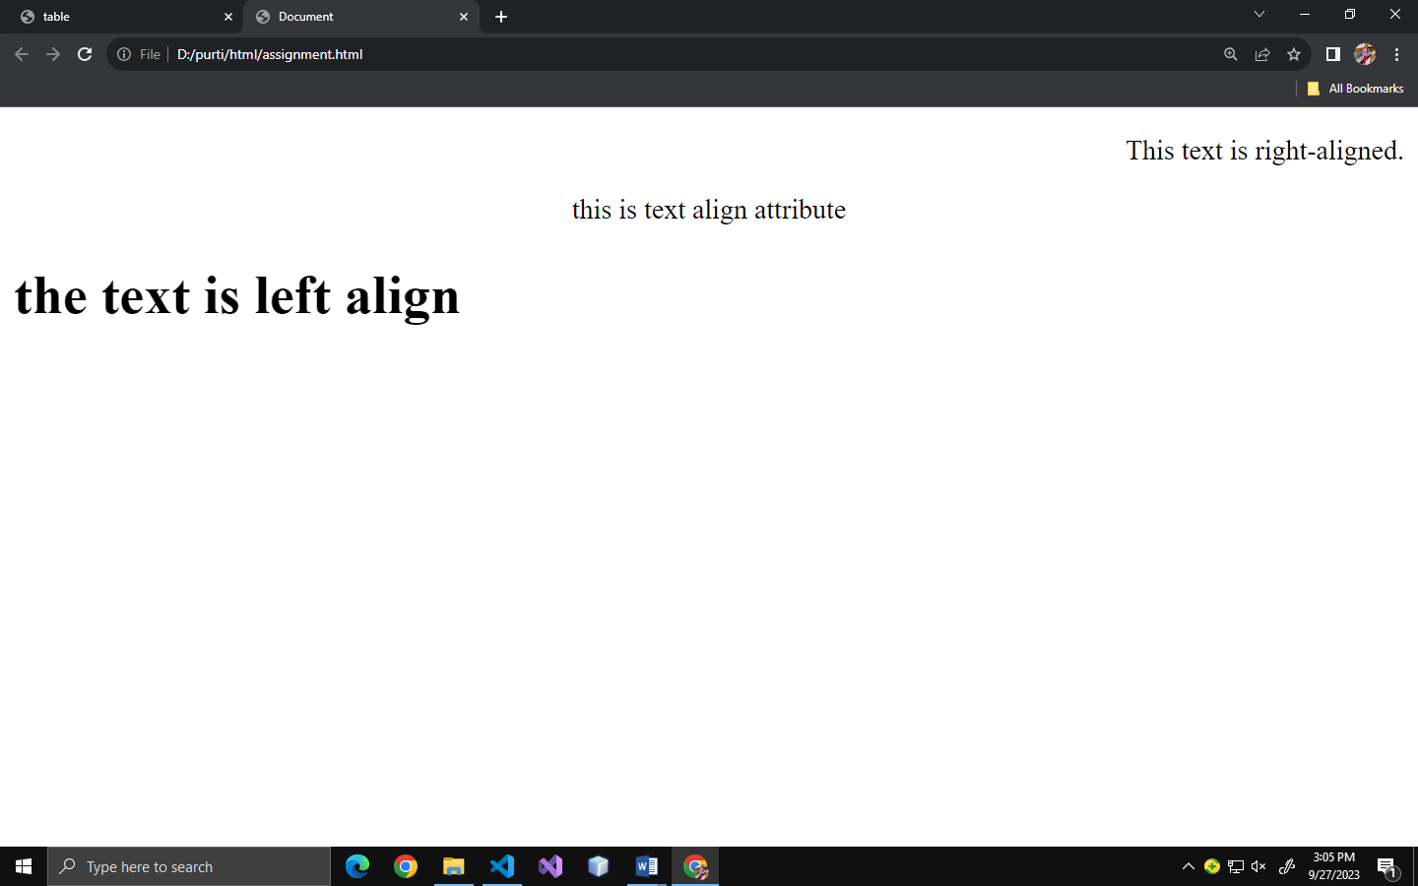

Question 3:

<!DOCTYPE html>>

<html>

    <body>

        <table border=" 1px " style="border-style: double;height 30%:width:40% ;">

            <tr>

                <th>roll no</th>

                <th>name</th>

                <th>number</th>

            </tr>

            <tr>

                <td>1</td>

                <td>priya</td>

                <td>9993456788</td>

            </tr>

            <tr>

                <td>2</td>

                <td>purti</td>

                <td>9999934435</td>

            </tr>

            <tr>

                <td>3</td>

                <td>parul</td>

                <td>9994934435</td>

            </tr>

        </table>

    </body>

</html>

Output:

